Anwendungsfall: Georeferenzierung
Der Anwendungsfall befasst sich mit dem Austausch geometrischer IFC-Daten, die so genau wie möglich mit einer realen Position und Ausrichtung auf der Erde im Bezug gesetzt werden müssen. Dies spielt beispielsweise bei der Einrichtung eines Projekts, bei der Koordination mit anderen Disziplinen oder bei der Kollisionskontrolle eine wichtige Rolle.
Der Austauschszenario ist unten schematisch dargestellt:
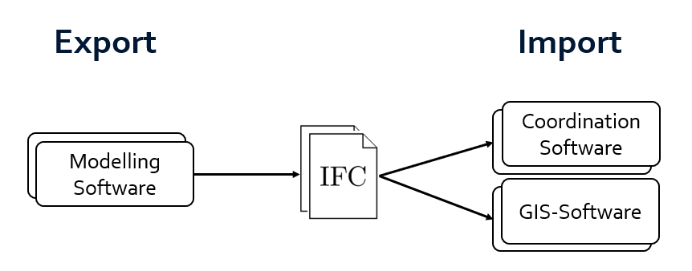

Das Anwendungsfall richtet sich primär an folgende Software:
- Modellierungssoftware (für beliebige AEC-Objekte, Gebäude und Infrastruktur)
- Koordinationssoftware (die die Daten z.B. für die Kollisionsprüfung verwenden)
- GIS-Software (die IFC-Daten mit GIS-Daten kontextualisieren)
Generell ist jede Software willkommen, die sich damit befasst, wie digitale IFC-Geometrien mit der Erde im Bezug stehen. Außerdem kann sich jede Software sowohl für den Export als auch für den Import anmelden.
Folgende IFC-Konzepte und Entitäten ...
… müssen vorhanden sein bzw. im Rahmen der Checkphase erfüllt werden:
- Grundlegende Projektstruktur (IfcProject, IfcUnitAssignment und IfcGeometricRepresentationContext)
- Grundlegende Raum- und Objektstruktur (IfcSite und IfcBuildingElementProxy)
- Georeferenzierungsmetadaten (IfcProjectedCRS, IfcMapConversion und IfcRigidOperation)
- Tessellierte geometrische Darstellung (IfcProductDefinitionShape, IfcShapeModel und IfcTriangulatedFaceSet)
- Lokale Platzierung (IfcLocalPlacement)
- IFC 4.3.2.0 oder IFC 4.0.2.1
… wären wünschenswert:
- Well-Known-Text (WKT)-Definition eines Koordinatenreferenzsystems (IfcWellKnownText)
- Geodätische Transformationen zwischen verschiedenen Koordinatenreferenzsystemen (Import)
- Georeferenzierungsmetadaten (IfcGeodeticCRS, IfcMapConversionScaled)
- Sowohl IFC 4.0.2.1 und IFC4.3.2.0 als auch IFC 2.3.0.1
… werden nicht gefordert:
- Komplexe IFC-Geometrien (z. B. IfcAdvancedBrep oder IfcExtrudedAreaSolid)
- Lineare Platzierung (IfcLinearPlacement)
- Komplexe räumliche und funktionale Struktur (IfcSpatialElement und IfcGroup)

Anwendungsfall: Achaustausch
Der Anwendungsfall befasst sich mit dem Austausch von geometrischen und semantischen Achsinformationen. Dies umfasst sowohl den horizontalen Verlauf (Achse) als auch den vertikalen Verlauf (Gradiente). Wir streben einen Austausch der vollständigen Entwurfslogik, möglicherweise einschließlich Referenzgeometrie, an.
Hier schematisch dargestellt:
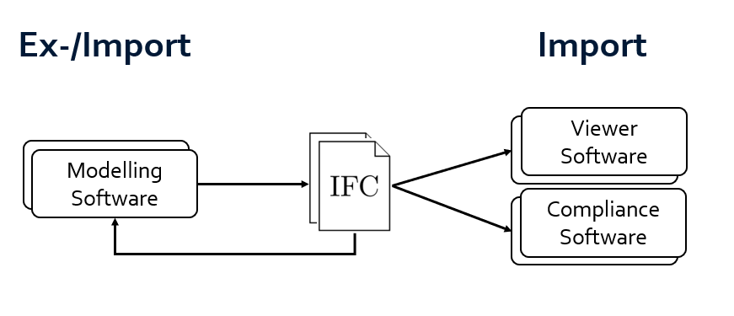
Das Szenario richtet sich an folgende Software:
- Modellierungssoftware (für Achsen und Gradienten; Straßen, Eisenbahnen, Rohrleitungen, Kabel, …)
- Viewer-Software (zur Visualisierung der Daten, z. B. gemeinsam mit anderen IFC)
- Compliance-Software (zur Überprüfung der Achse und Gradiente anhand normativer Standards)
Generell ist jede Software, die sich mit dem Achsaustausch befasst, zur Teilnahme willkommen. Außerdem kann sich jede Software sowohl für den Export als auch für den Import anmelden – besonders heißen die Modellierer sehr willkommen!
Folgende IFC-Konzepte und Entitäten ...
… müssen vorhanden sein bzw. im Rahmen der Checkphase erfüllt werden:
- Grundlegende Projektstruktur (IfcProject, IfcUnitAssignment und IfcGeometricRepresentationContext)
- Grundlegende Raum- und Objektstruktur (IfcSite und IfcAlignment)
- Semantische Struktur der Achsen und Gradienten (IfcRelNests, IfcAlignment, IfcLinearElement)
- IFC 4.3.2.0
… wären wünschenswert:
- Anwendungsfall Georeferenzierung
- Überhöhung (IfcAlignmentCant)
- Parametrische geometrische Darstellung der Achse (IfcCompositeCurve, IfcCurveSegment)
- Tessellierte geometrische Darstellung der Achse (IfcPolyline)
- Alle Übergangstypen (IfcSpiral)
- Stationierung und Stationierungssprünge (IfcReferent, IfcLinearPlacement)
… werden nicht gefordert:
- Volumetrische IFC-Geometrien (IfcSolidModel)
- Komplexe räumliche und funktionale Strukturen (IfcSpatialElement und IfcGroup)
- Digitale Geländemodelle (IfcGeographicElement)

